 | Інвестиційна пропозиція Greenfield
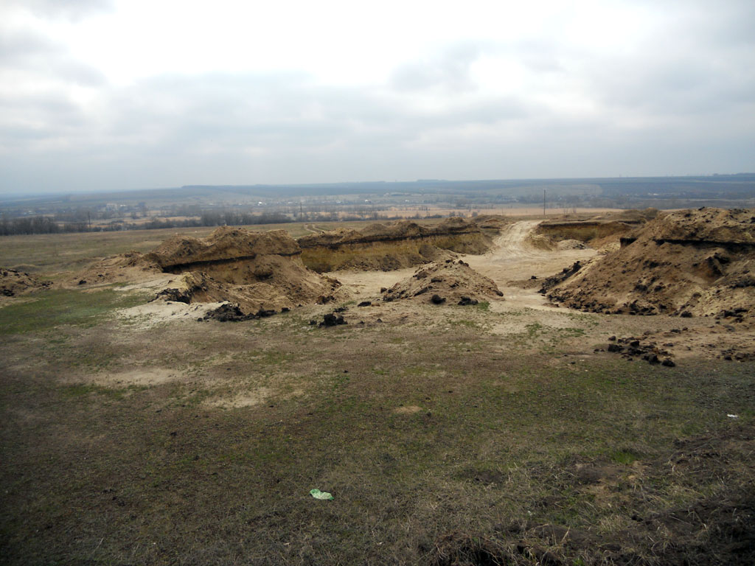 | назва місцевості | Схід України
 | місто | Сватове
 | район | Сватовський, село Первомайське
 | область | Луганська
 | посилання на карту Google map, де є позначення на місце розташування земельної ділянки
Властивості місцевості | максимально доступна площа (як одна ділянка) [га] | 3 га
Властивості місцевості | можливості для розвитку (короткий опис) | Передача земельної ділянки в довгострокове користування для створення та управління кар’єром піску.
Інформація про власність | орієнтовна ціна землі (грн./м²) | Грошова оцінка землі не проведена
Інформація про власність | власник(и) | Первомайська сільська рада
Інформація про власність | наявність актуального концептуального дизайну (Так/Ні) | ні
Інформація про власність | зонування | Землі не сільськогосподарського призначення
Характеристика землі (ділянки) | вид ґрунту на ділянці (га) | Пісок
Характеристика землі (ділянки) | різниця в рівні землі (м) | Рівнина 0,5 м
Характеристика землі (ділянки) | використання землі на даний час | Не використовується
Характеристика землі (ділянки) | забрудненість ґрунтових та підґрунтових вод (Так/Ні) | ні
Характеристика землі (ділянки) | рівень підґрунтових вод (м) | 20м
Характеристика землі (ділянки) | чи були проведені геологічні дослідження ділянки (Так/Ні) | ні
Характеристика землі (ділянки) | ризик затоплення чи зсувів землі (Так/Ні) | ні
Характеристика землі (ділянки) | підземні перешкоди (Так/Ні) | ні
Характеристика землі (ділянки) | наземні та повітряні перешкоди (Так/Ні) | ні
Характеристика землі (ділянки) | екологічні обмеження (Так/Ні) | ні
Характеристика землі (ділянки) | будинки чи інші конструкції на ділянці (Так/Ні) | ні
Транспортне положення | доступ доріг до ділянки (вид та ширина доступної дороги) | Ґрунтова дорога шириною 4 м.  Дорога з твердим покриттям Сватове - Білокуракіно знаходиться від ділянки на відстані 500 м
Транспортне положення | найближча автомагістраль/дорога національного значення (км) | 15 км. до Р-07 - автомобільної дороги регіонального значення Чугуїв - Старобільськ - Мілове. Поєднує районні центри Харківської та Луганської областей в Сватове ця дорога перетинається з дорогами Т-1303 • Т-1307 • Т-1312
Транспортне положення | морські та річкові порти в радіусі до 200 км | відсутні
Транспортне положення | залізнична колія (км) | 15 км
Транспортне положення | залізнична під’їзна колія (км) | 15 км
Транспортне положення | найближчий аеропорт (км) | Харків 250 км.
Транспортне положення | найближчий обласний центр (км) | 160 км. м. Луганськ; 180 км. м. Харків
Наявна інфраструктура | електрифікація (Так/Ні) | ні
Наявна інфраструктура | - точка з’єднання (відстань від кордону ділянки) (м) | -
Наявна інфраструктура | - напруга електричного току (кВТ) | -
Наявна інфраструктура | - допустима електрична ємність (MW) | -
Наявна інфраструктура | газифікація (Так/Ні) | ні
Наявна інфраструктура | - точка з’єднання (відстань від кордону ділянки) (м) | -
Наявна інфраструктура | - показник теплотворної здатності (MJ/Nm³) | -
Наявна інфраструктура | - діаметр труби (мм) | -
Наявна інфраструктура | водопостачання (Так/Ні) | ні
Наявна інфраструктура | - точка з’єднання (відстань від кордону ділянки) (м) | -
Наявна інфраструктура | - допустима пропускна здатність (м³/24 г) | -
Наявна інфраструктура | очисні споруди (Так/Ні) | ні
Наявна інфраструктура | телефонізація (Так/Ні) | ні
Наявна інфраструктура | - точка з’єднання (відстань від кордону ділянки) (м) | -
 | Орієнтовна вартість підведення інженерних мереж (вказуються витрати на підведення необхідних комунікацій) | ні
Поточний стан справ (наявність необхідних дозволів, результати зміни призначення земельної ділянки, тощо)
Можливості державної підтримки
Коментарі | Ринком збуту піску можуть бути сусідні райони: Троїцький, Старобільський, Білокуракінський, Новопськовський. Можливий варіант домовленості про частку комунальної власності проекту приблизно 30% .
Пропозиція підготовлена | Фесенко Микола Миколайович, начальник відділу підприємництва, торгівлі та інвестиційної діяльності управління економічного розвитку Сватівської РДА, 0997626776, ecosv@meta.ua
Контактна особа | Кобзева Людмила Миколаївна, начальник управління економічного розвитку Сватівської райдержадміністрації, 0669192341, ecosv@meta.ua

Обов’язкові додатки:
Фото земельної ділянки

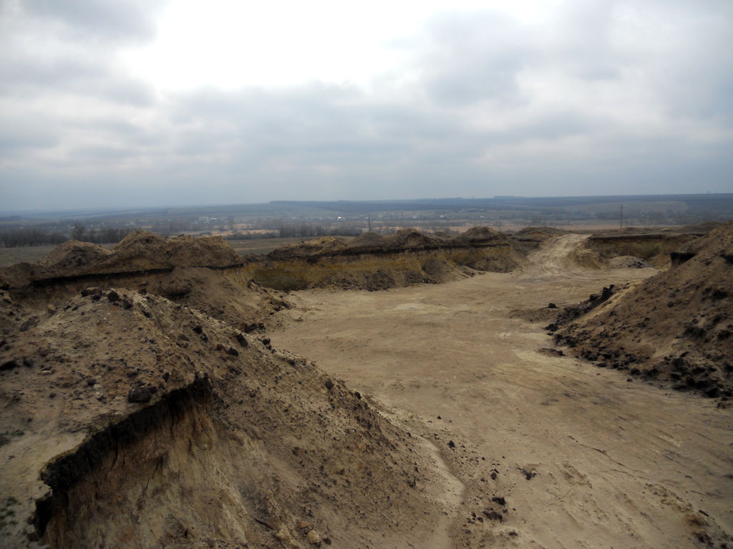
Географічне розташування:
